マナー条例指導啓発キャンペーン実施の様子
令和元年９月６日（金）7:50～8:45 親王塚町12番北西角 岸の郷バス停北側
歩行喫煙者は，この日は無かったが，今後も注視し，啓発活動を継続する。
岸の郷バス停
北側で啓発中

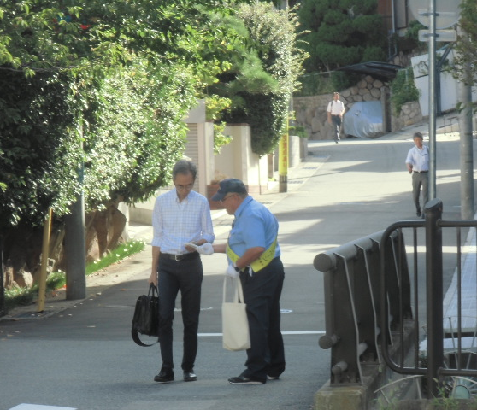

岸郷橋で
啓発活動中

